Teamkontrakt
Våra tre principer:

- Kommunikation: Vi håller varandra uppdaterade i till exempel om man kommer till lektionen eller inte, eller om man kör fast med något i projektet. Frågor och problem tas upp så tidigt som möjligt, inte i sista sekunden.
- Närvaro och delaktighet: Vi ska försöka att delta på de dagliga mötena så gott det går. Kan man inte vara med, skriver man i Discord vad man tänker/tycker så att teamet ändå får ens input. Alla i gruppen ska få möjlighet att komma med idéer och vara delaktiga i beslut.
- Ansvar och leverans: En stor del av den här kursen handlar om att kunna fungera bra som ett team, så vi tar ansvar för våra uppgifter och hör av oss i tid om något inte går som det ska eller inte kommer bli klart i tid, så att teamet kan planera om.

Om någon inte följer kontraktet: Vi tar först upp det direkt med personen, på ett respektfullt sätt så personen får förklara och rätta till det. Fortsätter problemet ger vi en tydlig påminnelse (1-3 ggr). Om det ändå inte blir bättre pratar vi tillsammans i teamet om hur vi löser det och fördelar arbetet igen. Löser det sig fortfarande inte så får vi meddela läraren.

Underskrifter:
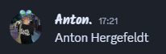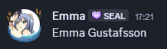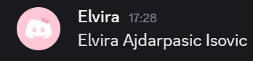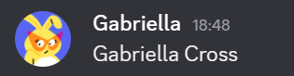

Hypotes (behov) för er produkt:
- “Vi har sett att [observation / data]. Därför tror vi att [användargrupp] brottas med [behov].”
- Inte en lösning, dvs inte “vi vill bygga en receptsajt/quiz motor/kundtjänst chatt"
- I produktutveckling börjar man med att hitta problem och behov först.

Alla har inte alltid råd att betala för spel till fullpris eller föredrar att inte spendera pengar på sin hobby. Det finns idag flera olika tjänster eller plattformar där man kan köpa och ladda ner spel. Att hålla koll på alla spel på alla plattformar är omöjligt och de sätt användaren får informationen är inte alltid optimal. Därför vill vi samla all denna info på ett och samma ställe.

